**Laporan Praktikum**

WEB

Praktikum 1

**Instalasi Debian Pada VirtualBox**



oleh :

Armanda Prastiyan Pratama

(110533406961)

Off A 2011

**PRODI S1 PENDIDIKAN TEKNIK INFORMATIKA**

**JURUSAN TEKNIK ELEKTRO**

**FAKULTAS TEKNIK**

**UNIVERSITAS NEGERI MALANG**

**Instalasi Debian Pada VirtualBox**

**DASAR TEORI**

**Pengertian VirtualBox**

VirtualBox adalah perangkat lunak virtualisasi, yang dapat digunakan untuk mengeksekusi sistem operasi “tambahan” di dalam sistem operasi “utama”. Sebagai contoh, jika seseorang mempunyai sistem operasi MS Windows yang terpasang di komputernya, maka seseorang tersebut dapat pula menjalankan sistem operasi lain yang diinginkan di dalam sistem operasi MS Windows.

VirtualBox ini paling sering digunakan untuk :

* Mencoba sistem operasi yang berbeda, os utama menggunakan linux sedangkan os virtual menggunakan windows atau sebaliknya
* Mencoba sistem operasi yang baru rilis, biasanya digunakan untuk melakukan te distro linx terbaru
* Simulasi jaringan, os utama sebagai client sementara os virtual sebagai server ataupun sebaliknya
* Simulasi security computer, os utama sebagai hacker dan os virtual sebagai target

Berikut ini beberapa manfaat belajar virtualisasi :

* Bagi orang awam metode virtualisasi dapat dimanfaatkan untuk belajar menginstall sistem operasi tanpa perlu mengubah isi partisi harddisk
* Dapat mencoba-coba sistem operasi tanpa perlu menginstallnya secara permanent kedalam hardisk.
* Hemat biaya hardware, tak perlu membeli banyak komputer untuk memakai banyak sistem operasi sekaligus.

Saat ini, VirtualBox dapat berjalan di Windows, Linux, Macintosh, Solaris hosts serta mendukung sejumlah besar sistem operasi tamu namun tidak terbatas pada Windows (NT 4.0, 2000, XP, Server 2003, Vista, Windows 7), DOS/Windows 3.x, Linux (2.4 and 2.6), Solaris dan OpenSolaris, OS/2, dan juga OpenBSD.

**Pengertian Debian**

***Debian*** adalah sistem operasi bebas yang dikembangkan secara terbuka oleh banyak programer sukarela(pengembang Debian) yang tergabung dalam Proyek Debian. Sistem operasi Debian adalah gabungan dari perangkat lunak yang dikembangkan dengan lisensi GNU, dan utamanya menggunakan kernel Linux, sehingga populer dengan nama Debian GNU/Linux. Sistem operasi Debian yang menggunakan kernel Linux merupakan salah satu distro Linux yang populer dengan kestabilannya. Dengan memperhitungkan distro berbasis Debian, seperti Ubuntu, Xubuntu, Knoppix, Mint, dan sebagainya, maka Debian merupakan distro Linux yang paling banyak digunakan di dunia.

**Pengertian PuTTY**

Putty adalah software remote console/ terminal yang digunakan untuk meremote komp dengan terhubungnya menggunakan port ssh atau sebagainya.

**Pengertian WinSCP**

Winscp merupakan program yang digunakan untuk mempermudah memasukan file dari komputer ke komputer server atau server pada virtualbox & virtualPC. Dengan program ini, kita juga dipermudahkan untuk mengedit isi server yang kita buat.

**Instalasi Virtual Box, Debian, Apache, PhpMyAdmin, dan MySQL**

1. Buka file installer virtual box



1. Ikuti langkah-langkah instalasi (klik next pada jendela instalasi).

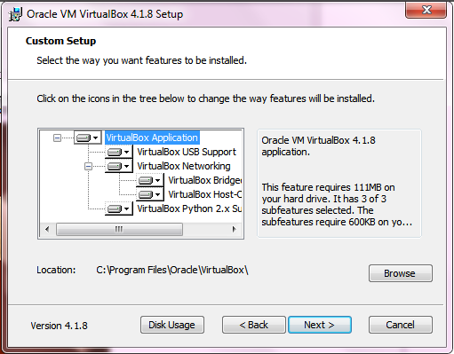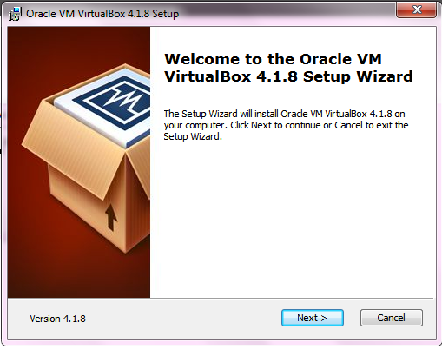

1. Centang pilihan yang diinginkan, jika ingin membuat shortcut virtual box.

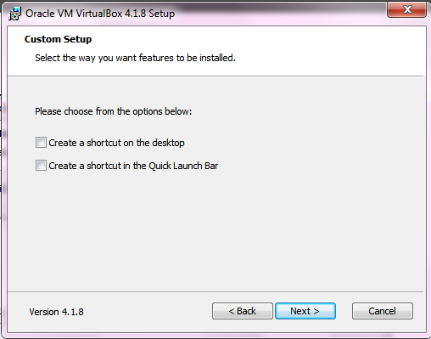

1. Klik next jika muncul warning untuk memunculkan network sementara.

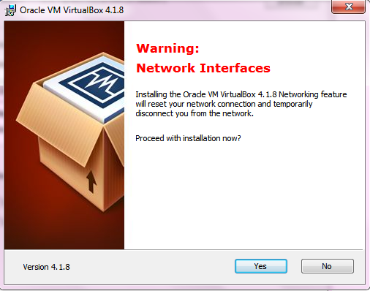

1. Klik install untuk memulai proses menginstal.

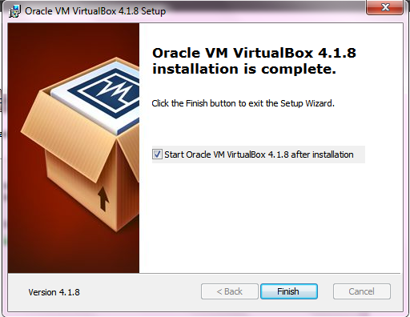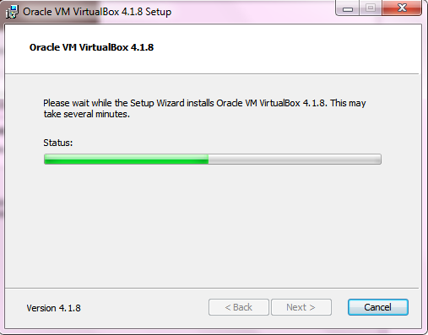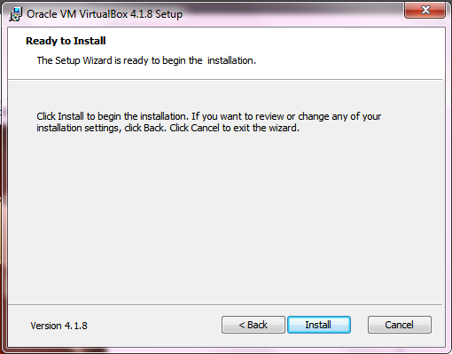

1. Tampilan awal virtual box

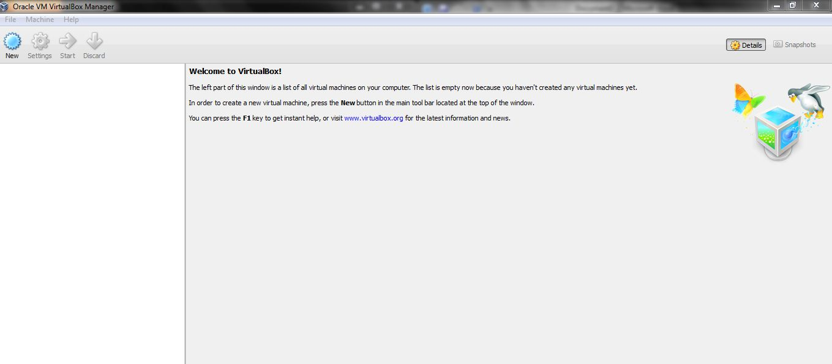

1. Klik new untuk membuat virtual machine baru pada virtual box. Lalu beri nama sesuai keinginan.

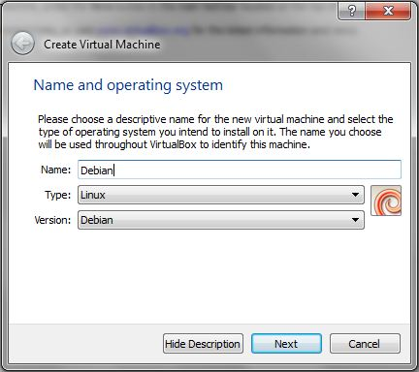

1. Atur besar memori yang akan digunakan pada virtual machine.

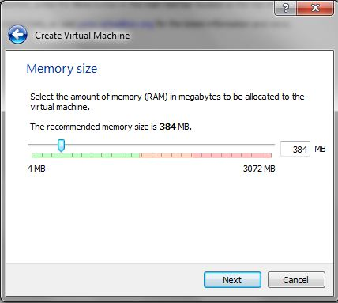

1. Pilih “create a virtual hard drive now”, kemudian klik create.

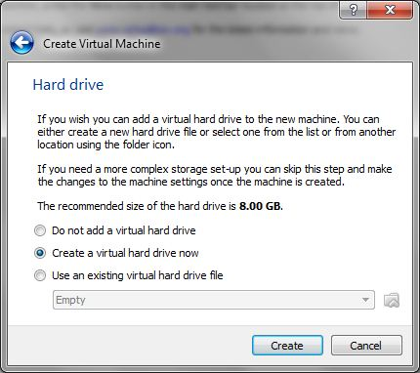

1. Pada window create virtual hard drive, pilih VDI kemudian klik next.

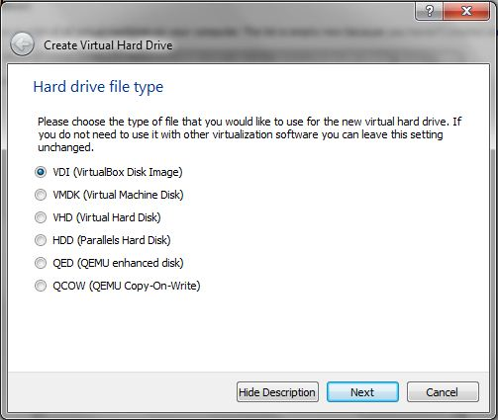

1. Klik “dynamically allocated” pada pilihan storage on physical hard drive, kemudian klik create.

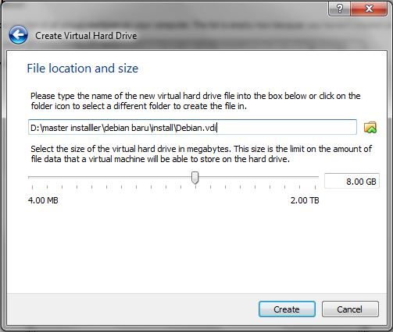

1. Tampilan awal virtual machine yang telah terinstal pada virtual box.

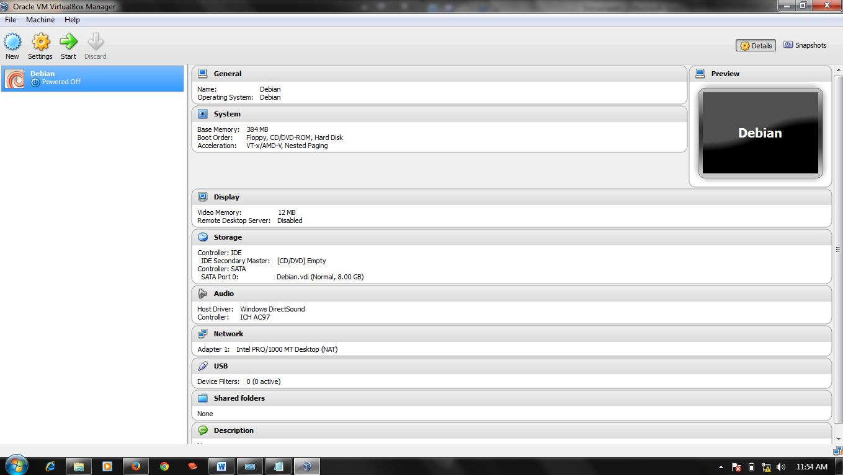

1. Masuk ke dalam network pada settings, kemudian uncheck “cable conneted” pada adapter 1.

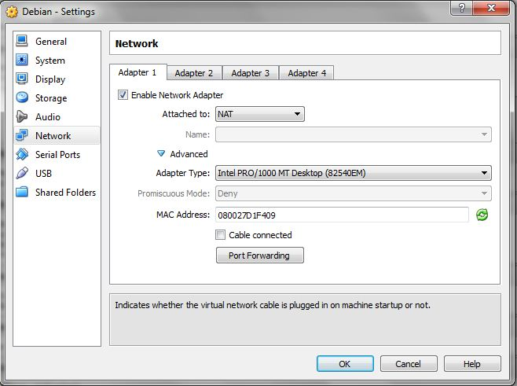

1. Masuk storage pada setting. Klik “empty” pada controller: IDE, kemudian masukkan CD installer debian yang pertama.

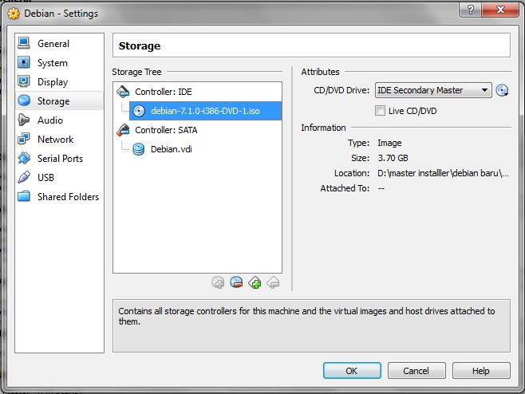

1. Pada jendela awal instalasi, pilih “graphical install” untuk mempermudah proses instalasi dengan tampilan visual.

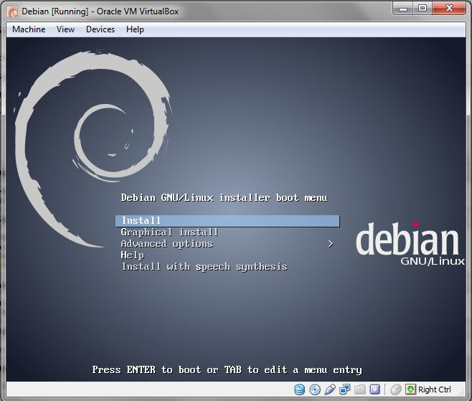

1. Pilih bahasa yang akan digunakan untuk proses instalasi.

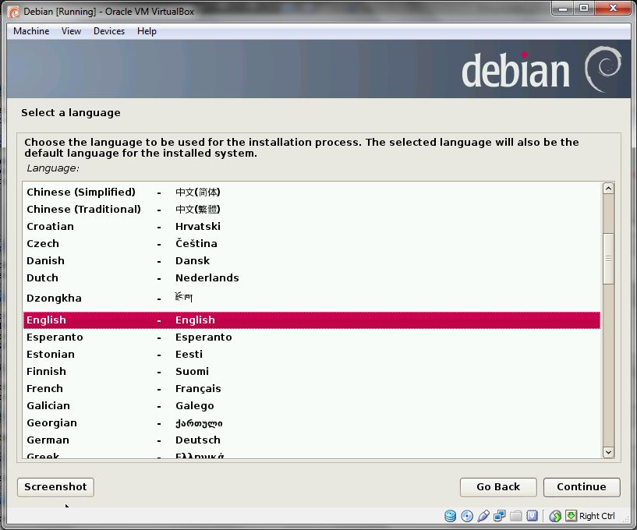

1. Pilih negara territorial.

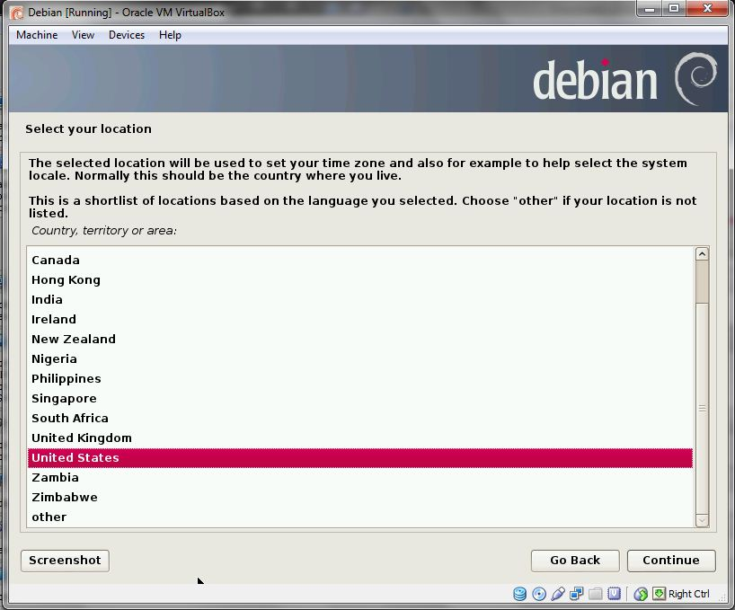

1. Pilih keymap yang akan digunakan.

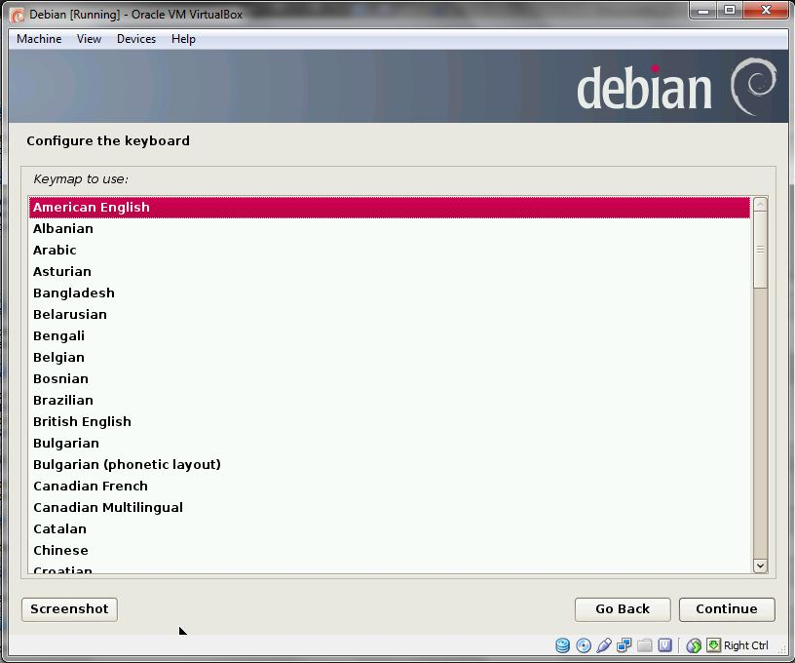

1. Ikuti langkah-langkah instalasi (klik continue).

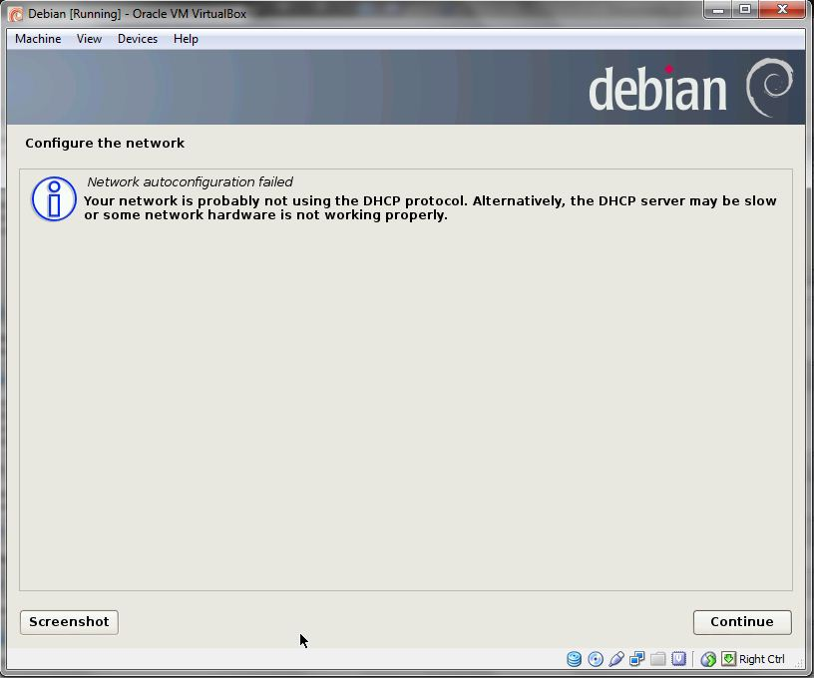

1. Pada window configure the network pilih “do not contigure the network at this time”, kemudian klik continue.

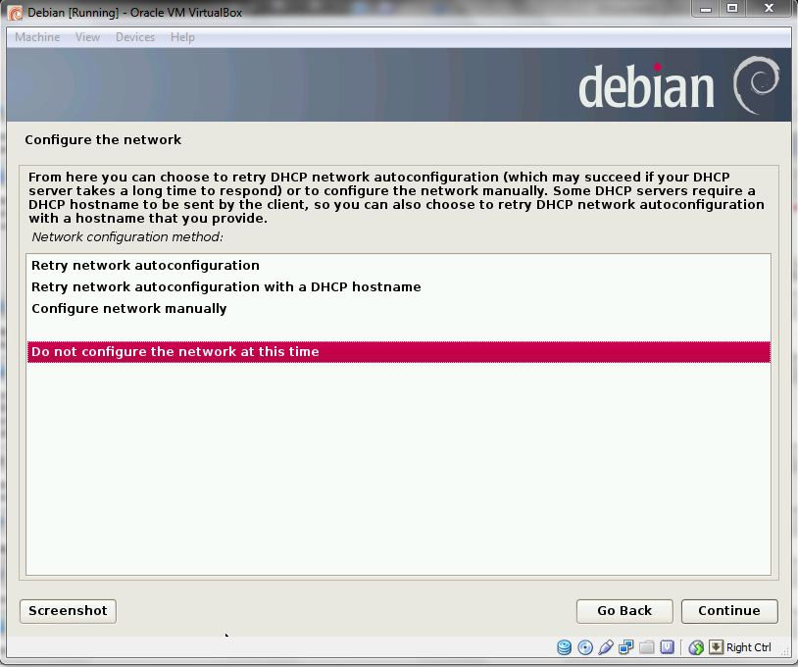

1. Beri nama pada toolbox hostname.

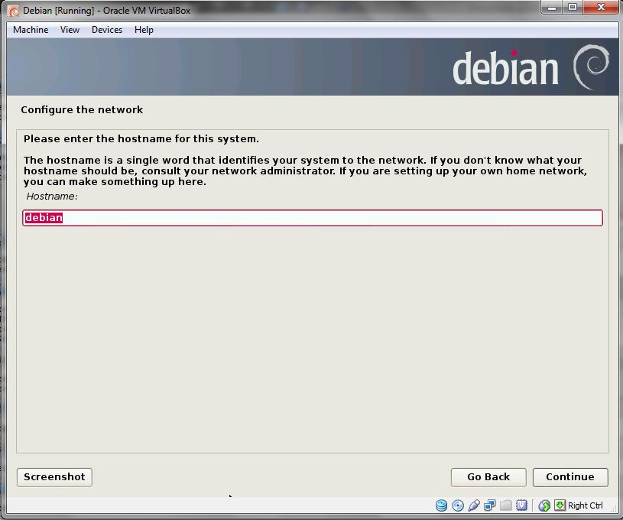

1. Masukkan root password.

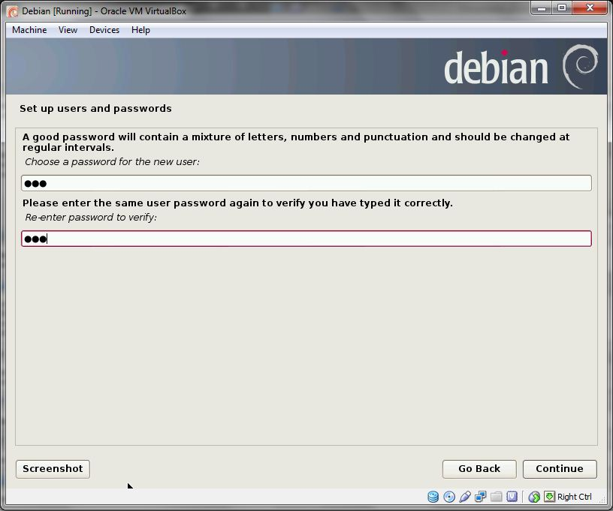

1. Pilih zona waktu yang diinginkan.

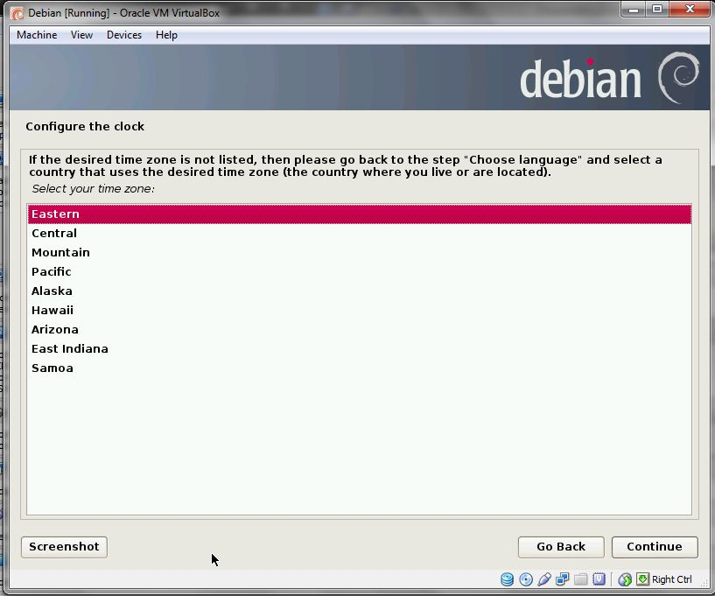

1. Pilih “guide-use entire” pada window partition disks.

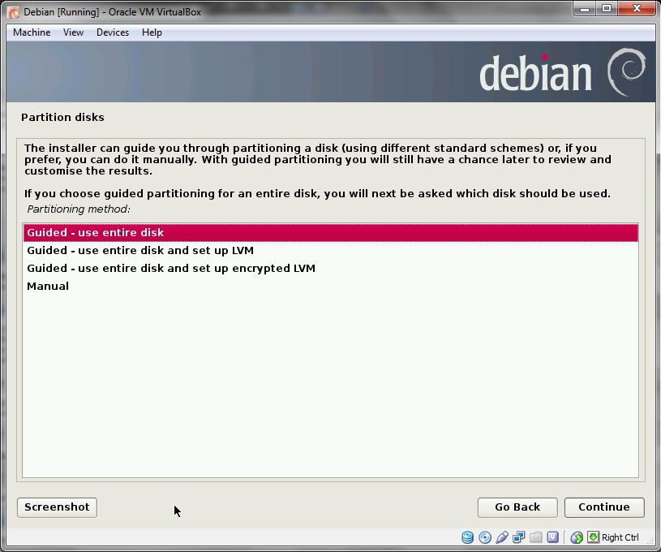

1. Klik continue pada window partition disks selanjutnya.

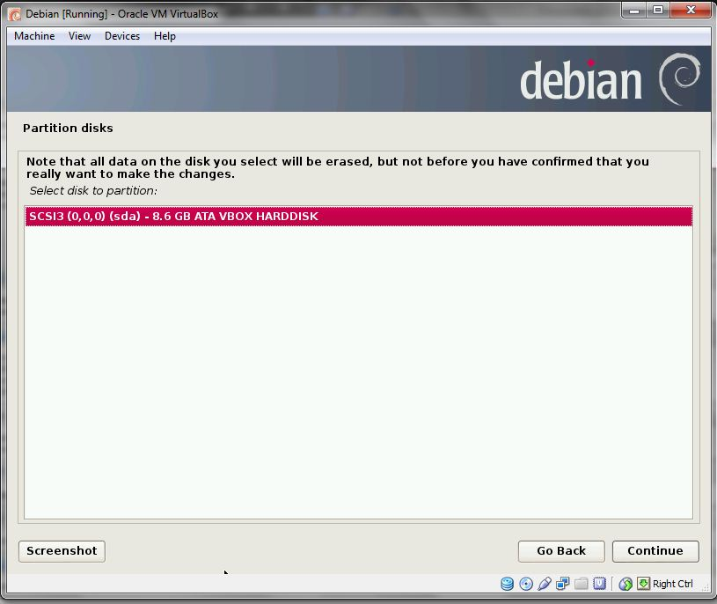

1. Pilih “all files in one partition (recommended for new users)” pada window partition disks.

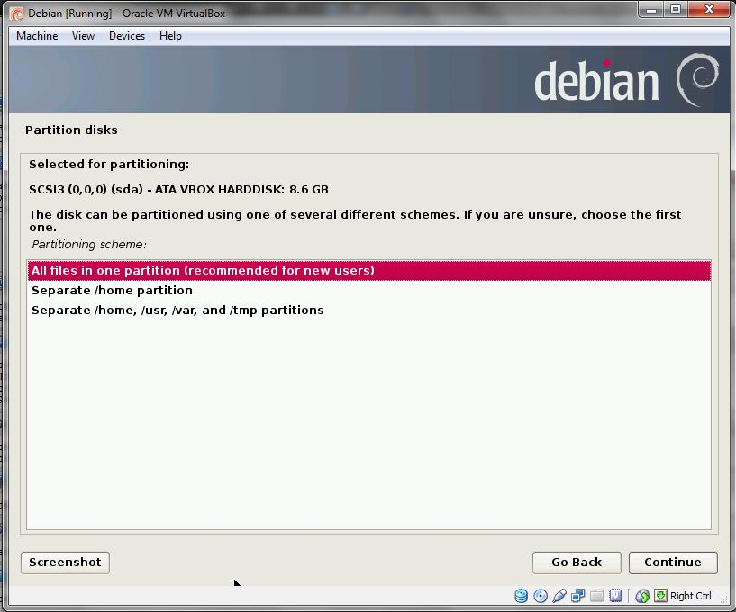

1. PIlih “finishing partitioning and write changes to disk”, kemudian klik continue.

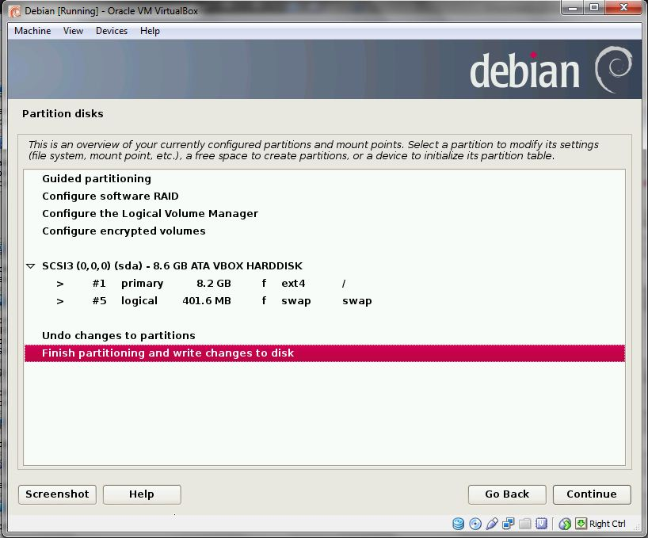

1. Pilih yes pada kotak dialog partition disks.

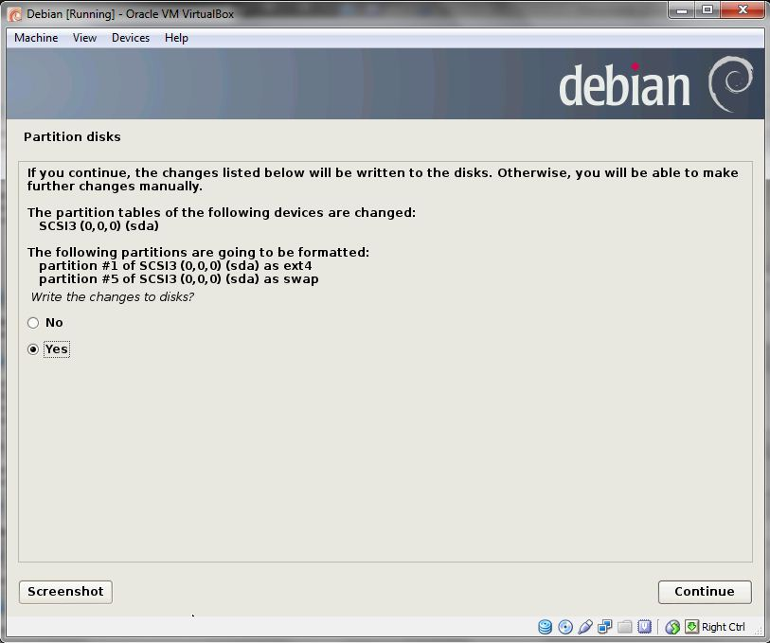

1. Masukkan cd installer kedua melalui setting virtual box pada langkah selanjutnya, kemudian klik continue.

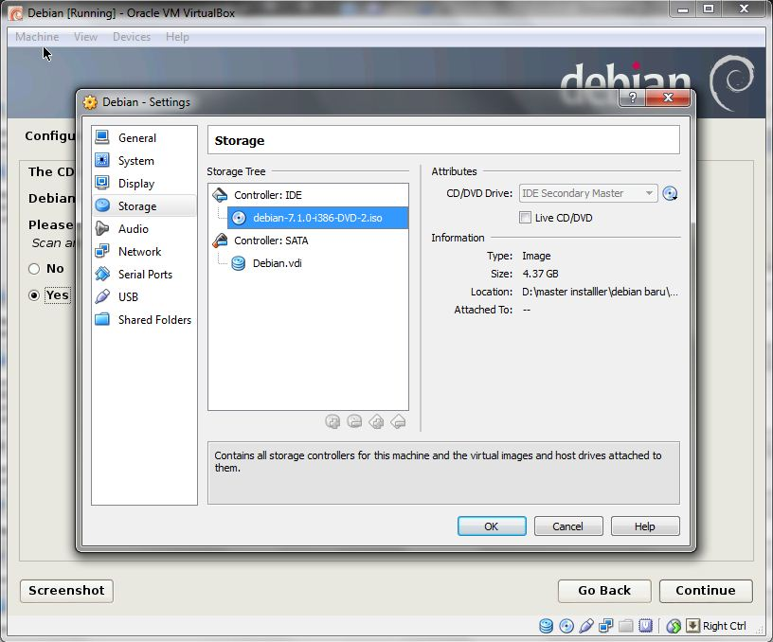

1. Masukkan cd installer ketiga melalui setting visual box pada langkah selanjutnya, kemudian klik continue.

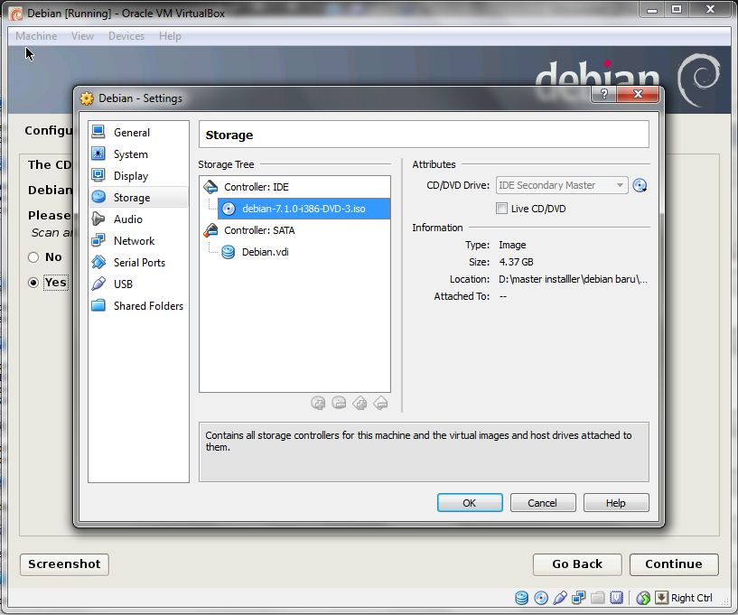

1. Pilih no pada langkah selanjutnya, kemudian klik continue.

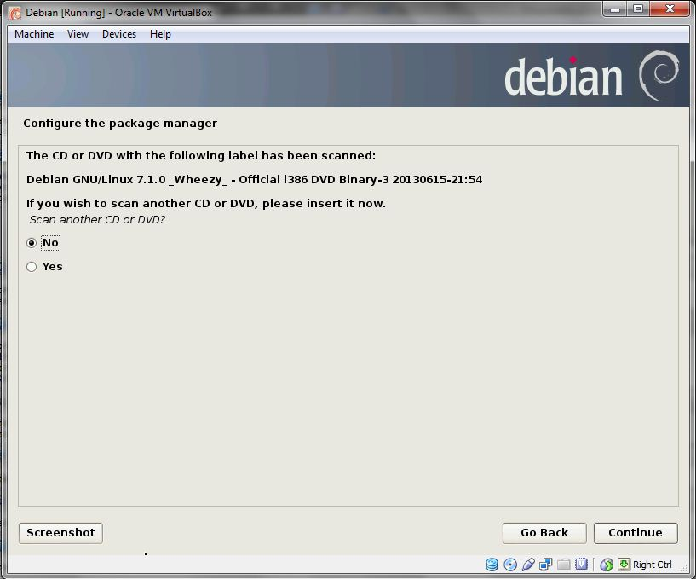

1. Klik continue pada langkah selanjutnya.

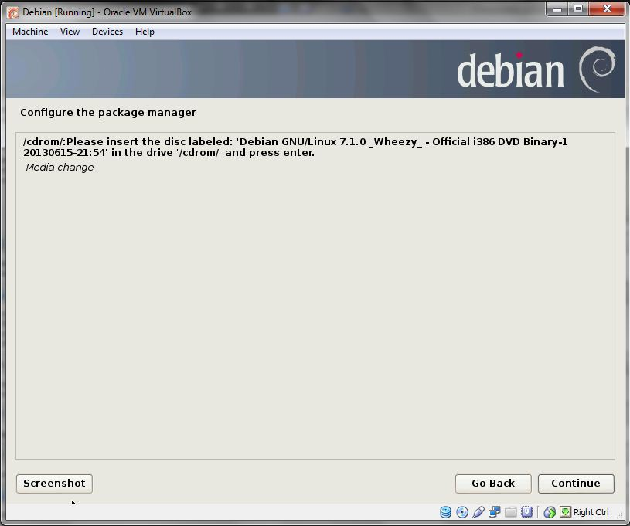

1. Kembali masukkan cd installer pertama melalui setting pada virtual box.

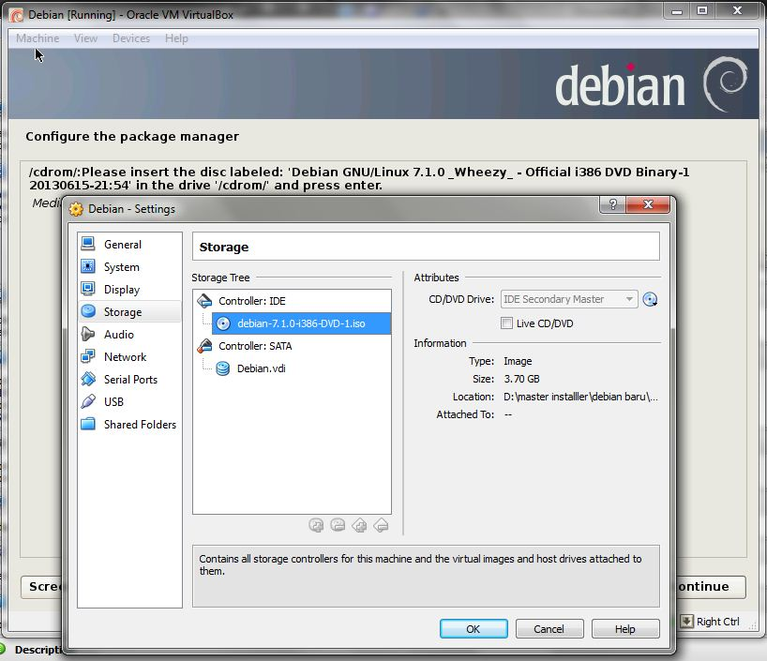

1. Masukkan cd installer kedua melalui setting virtual box pada langkah selanjutnya.

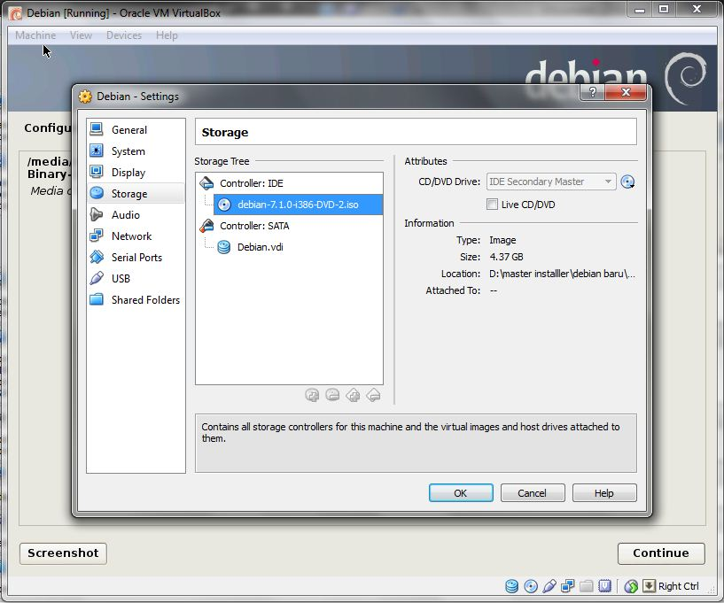

1. Masukkan cd installer pertama melalui setting virtual box pada langkah selanjutnya.

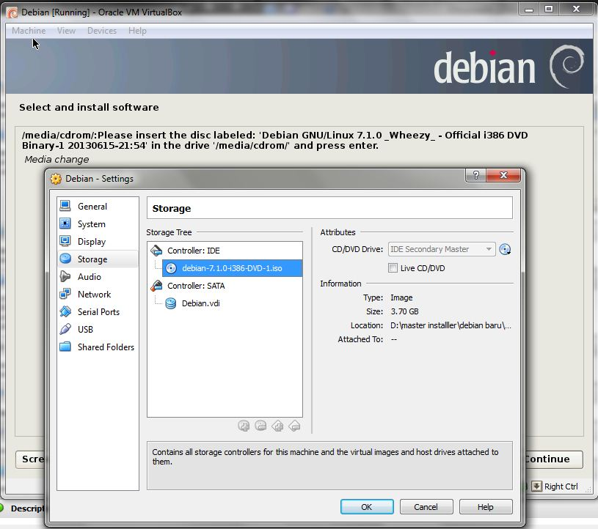

1. Pada window configure popularity-contest, pilih no kemudian klik continue.

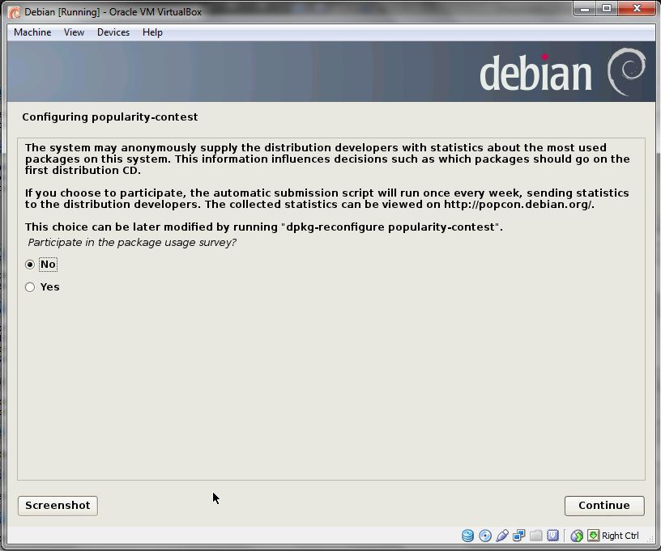

1. Pilih software yang ingin diinstal pada window “software selection”.

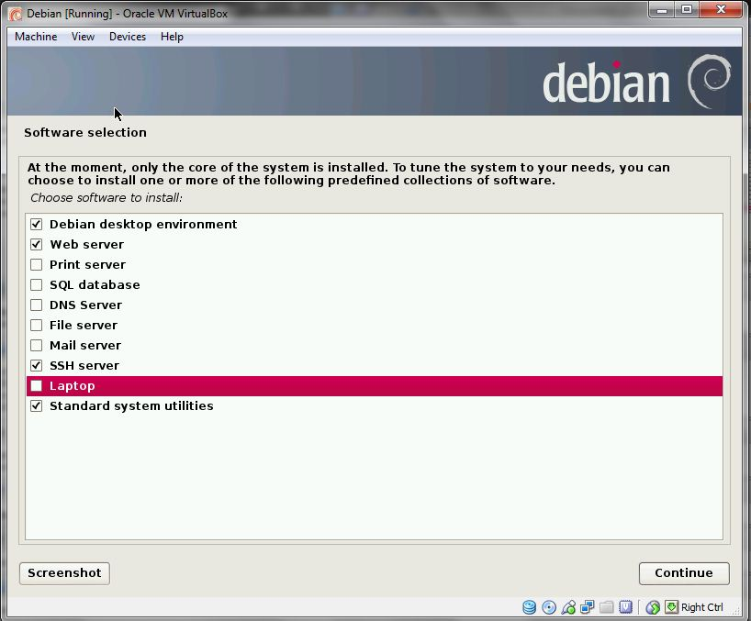

1. PIlih yes kotak dialog GRUB boot.

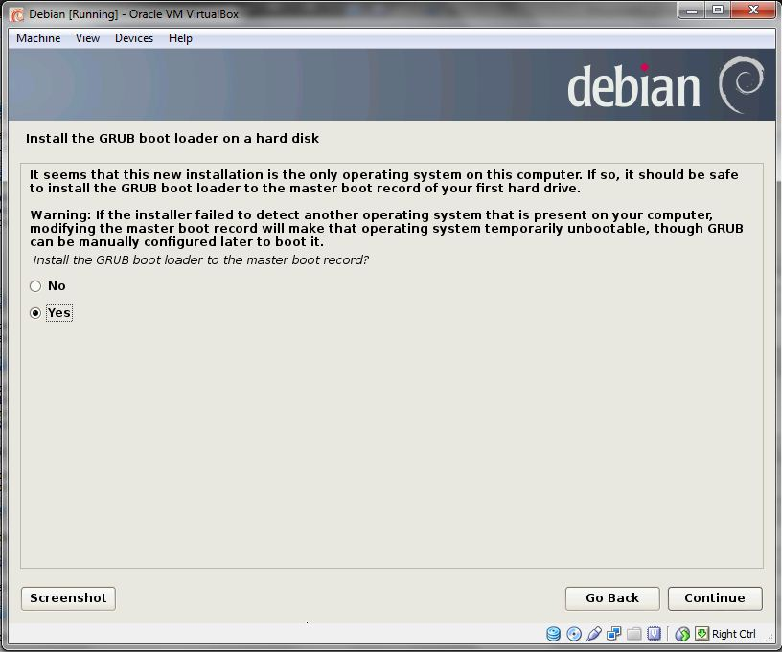

1. Klik continue pada window “finish the installation”.

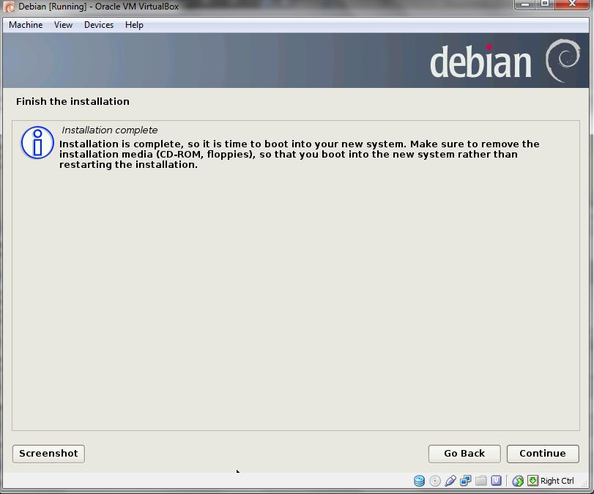

1. Tampilkan awal debian pada virtual box.

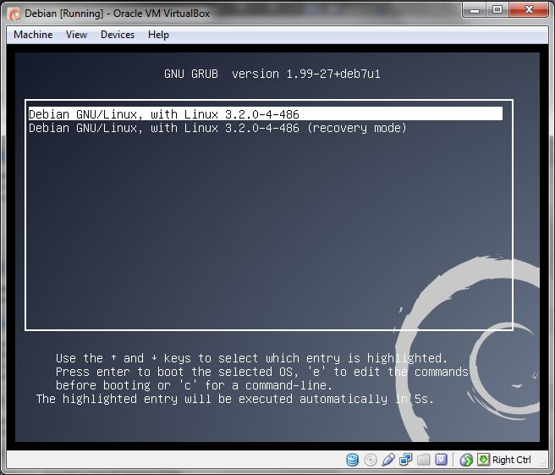

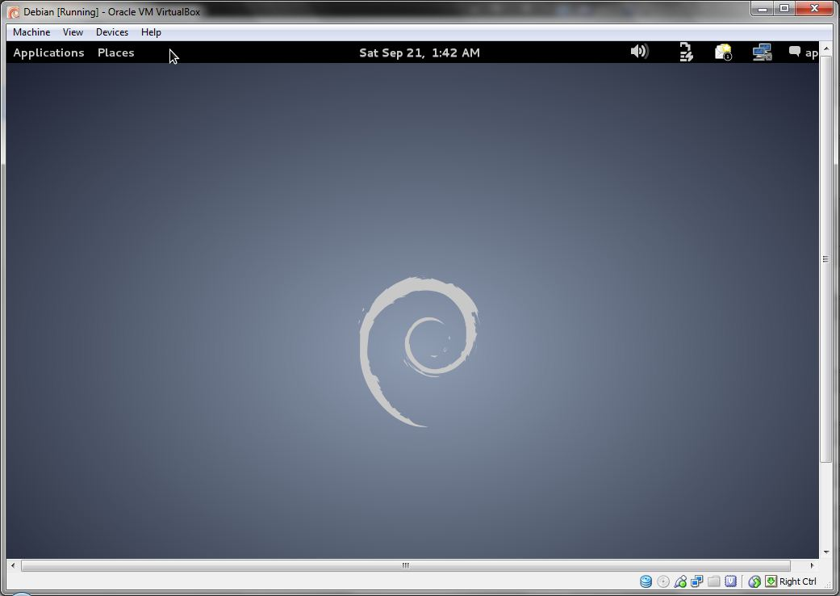

1. Masuk ke “root terminal” melalui applications > accessories pada debian.

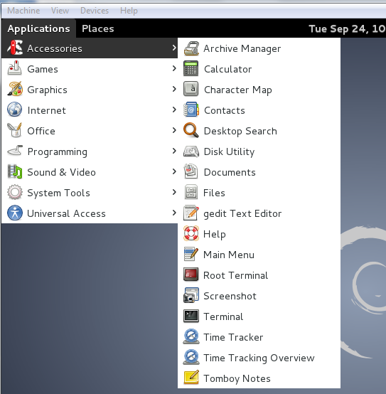

1. Masukkan password root yang telah dibuat sebelumnya untuk bisa mengakses root terminal.

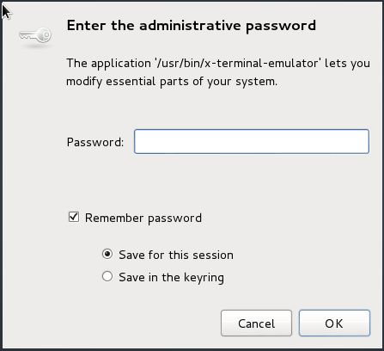

1. Ketik “apt-get install mysql-server mysql-client” pada root terminal, tekan enter, kemudian masukkan pilihan “y” lalu tekan enter.

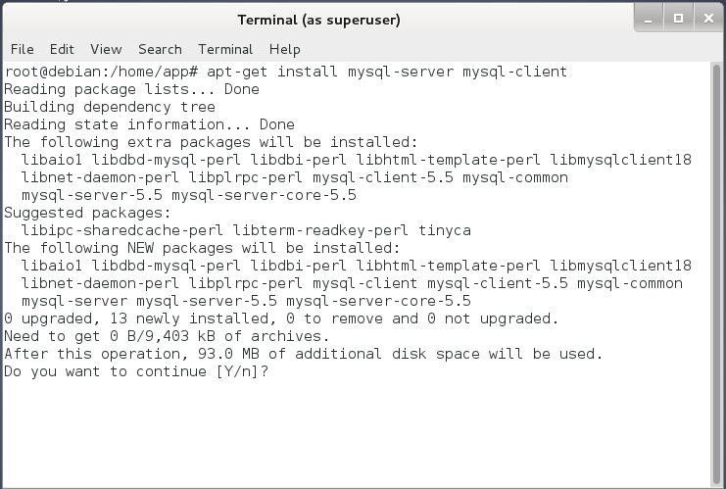

1. Setelah masukkan pilihan “y”, masukkan cd installer pertama melalui setting virtual box.

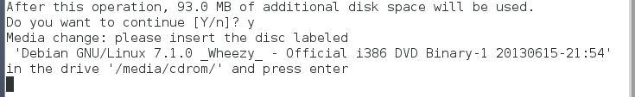

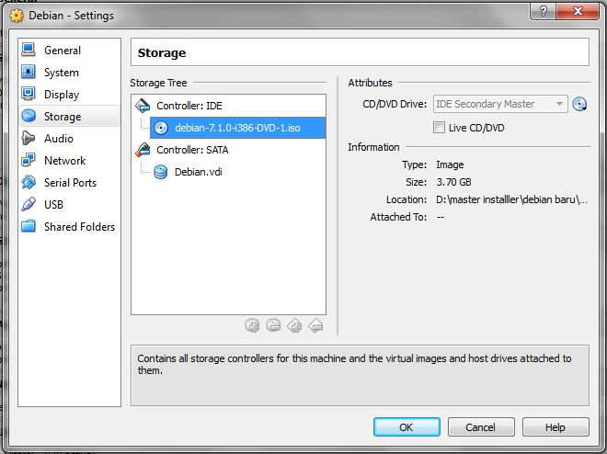

1. Masukkan password baru untuk mysql “root” user.

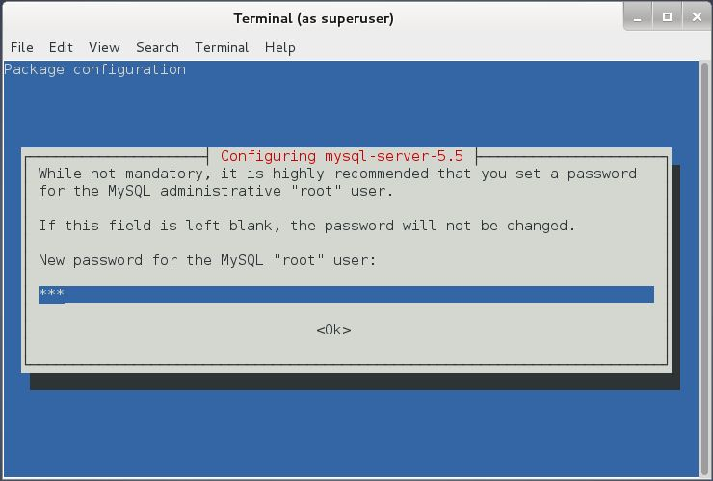

1. Ketik “apt-get install apache2”.

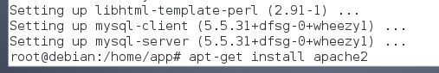

1. Ketik “apt-get install php5 libapache2-mod-php5” pada langkah selanjutnya.

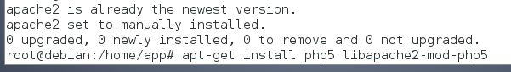

1. Ketik “/etc/init.d/apache2 restart” untuk melakukan restart apache.

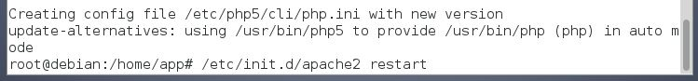

1. Ketik “apt-get install phpmyadmin” untuk menginstal phpmyadmin.

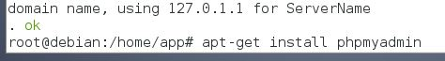

1. Pilih “apache2” dengan menekan tombol “spasi” pada keyboard, kemudian tekan Ok.

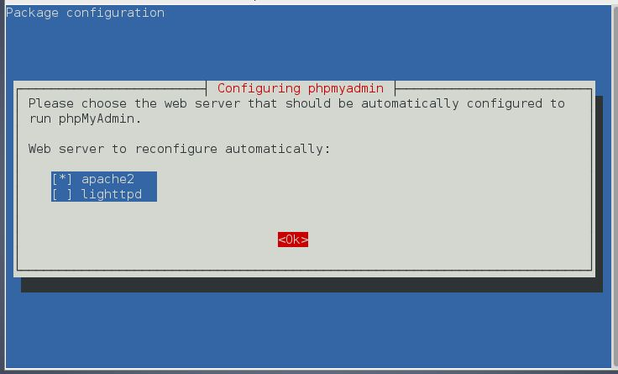

1. Pada kotak dialog “configuring phpmyadmin” pilih “no”.

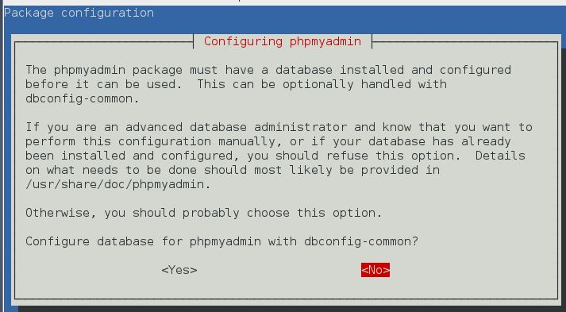

1. Masuk ke dalam “system setting” pada debian virtual box.

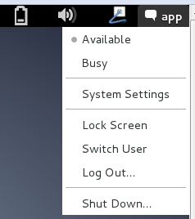

1. Klik option “network” pada window system setting.

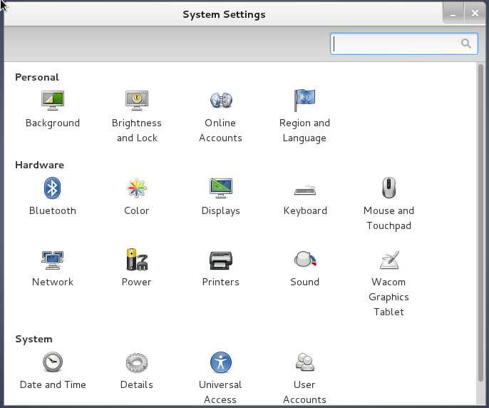

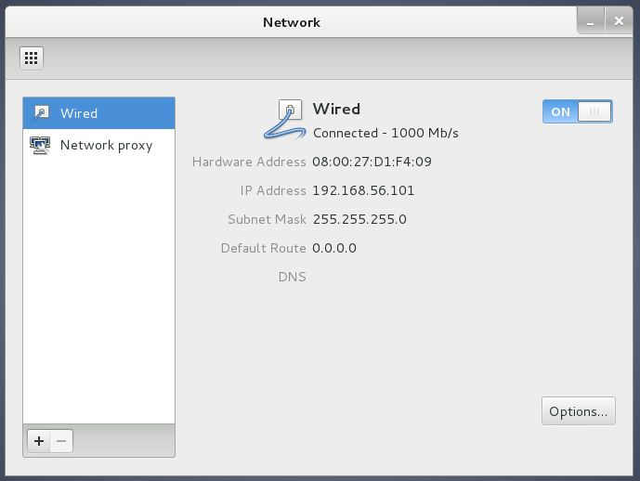

1. Buka browser yang ada pada windows, kemudian ketikkan alamat IP debian pada browser. Jika berhasil, akan muncul notifikasi “It works!”.

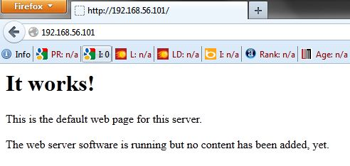

1. Masuk ke phpmyadmin dengan cara ketik “/phpmyadmin” dibelakang url IP debian.

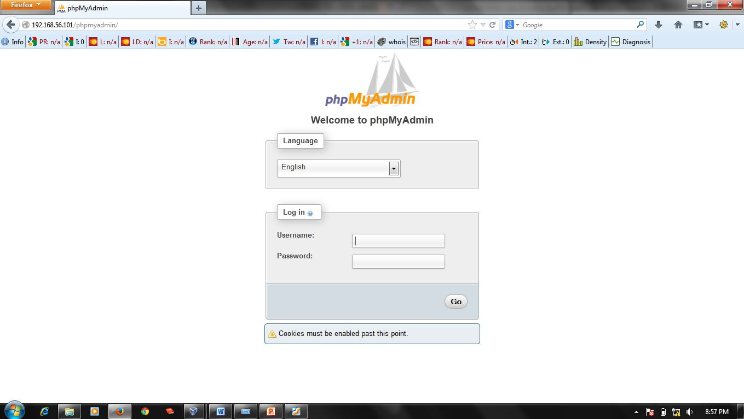

1. Masukkan user name “root” dan password yang telah dibuat untuk masuk ke phpmyadmin.

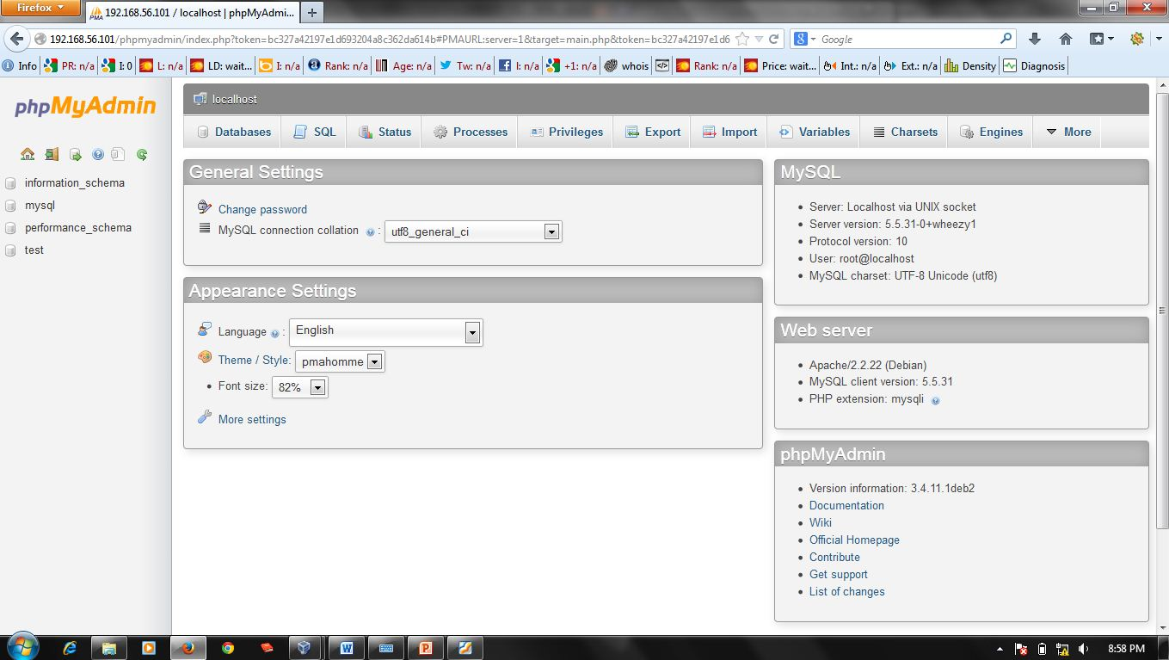

**Instalasi PuTTY**

1. Buka file installer PuTTY

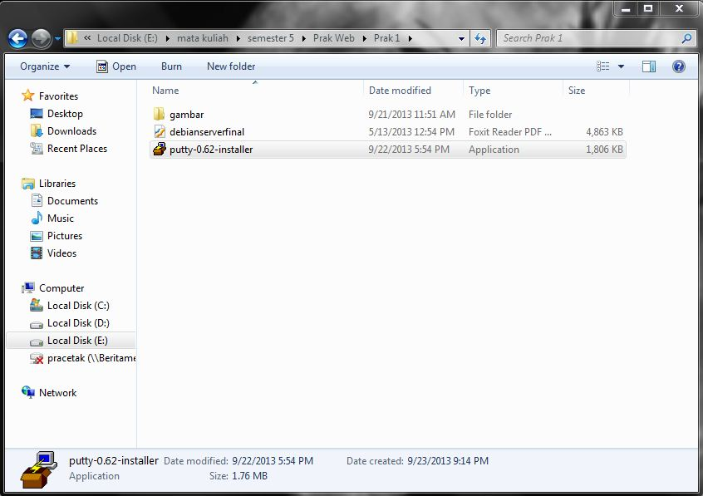

1. Ikuti langkah-langkah instalasi (klik next pada window setup PuTTY).

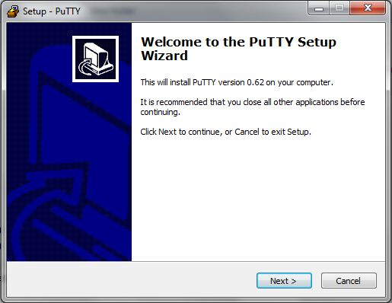

1. Pilih lokasi tujuan installer PuTTY pada komputer, kemudian klik next.

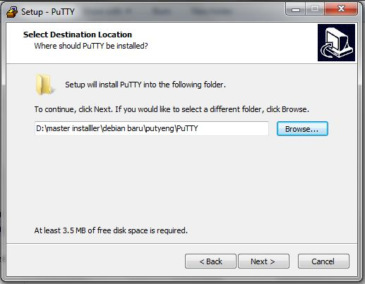

1. Pilih start menu folder, kemudian klik next.

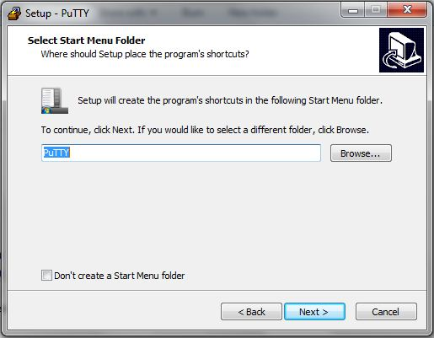

1. Pilih additional tasks yang akan diinstal pada PuTTY, lalu klik next.

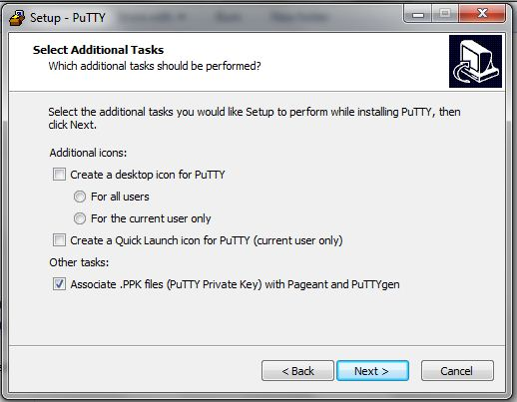

1. Klik install untuk memulai instalasi PuTTY.

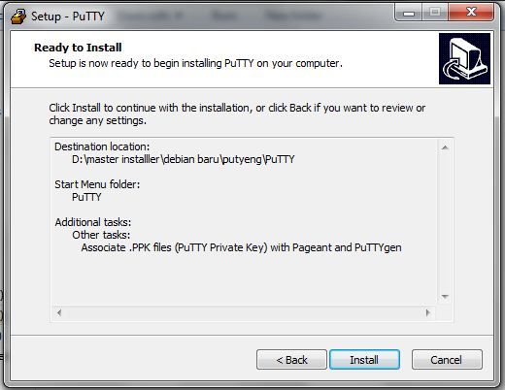

1. Klik finish untuk melengkapi proses instalasi PuTTY.

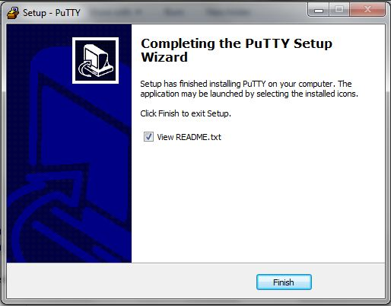

1. Buka software PuTTY yang sudah diinstal.

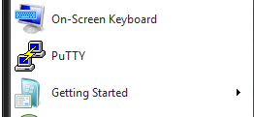

1. Pada tampilan awal PuTTY, masukkan alamat IP debian yang ada pada virtual box, kemudian klik open.

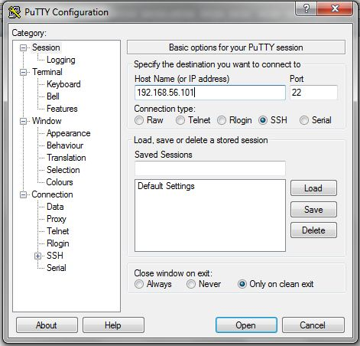

1. Klik yes, jika muncul window PuTTY security alert.

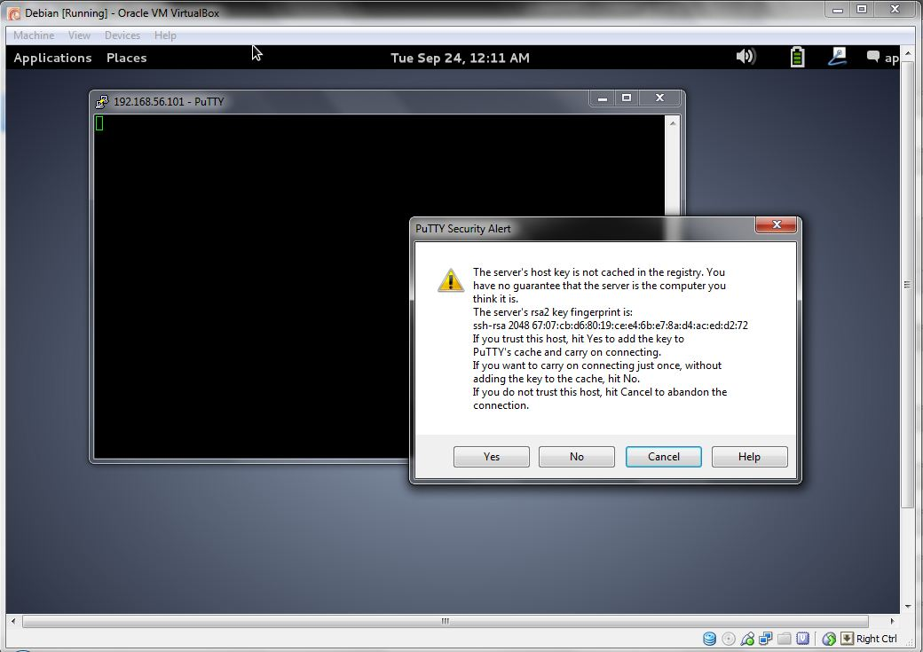

1. Masukkan username debian pada terminal PuTTY.

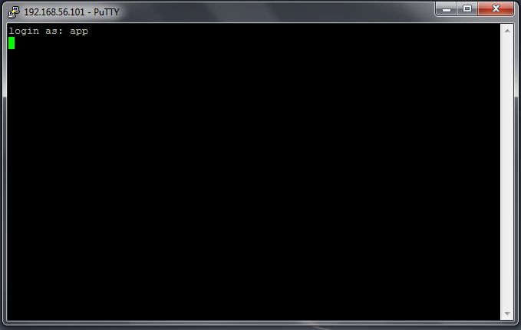

1. Masukkan password root yang telah dibuat.

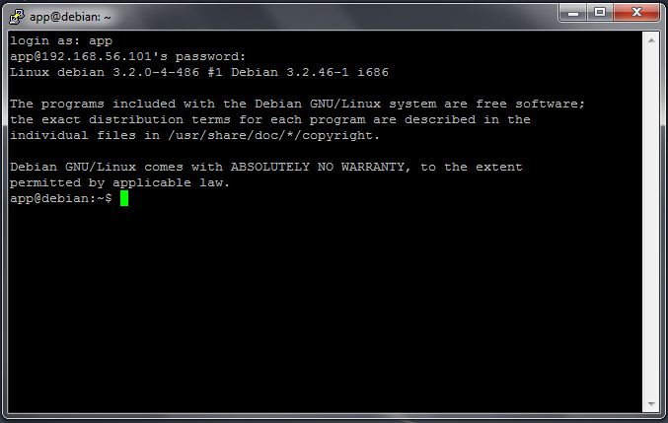

1. Ketik “su” untuk masuk ke home, lalu ping IP windows dan tekan tombol enter pada keyboard untuk mengecek keterhubungan antara debian yang terletak di virtual box dengan OS utama (windows).

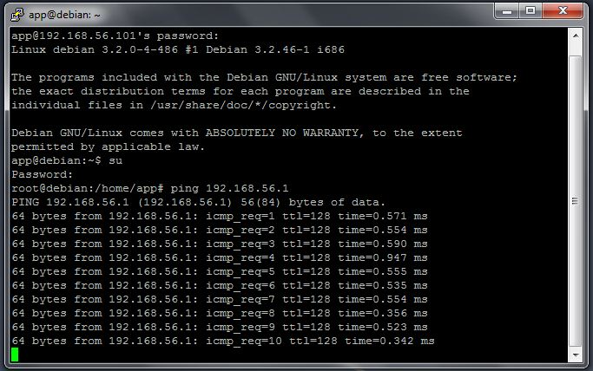

**Instalasi WinSCP**

1. Buka file installer WinSCP pada komputer.

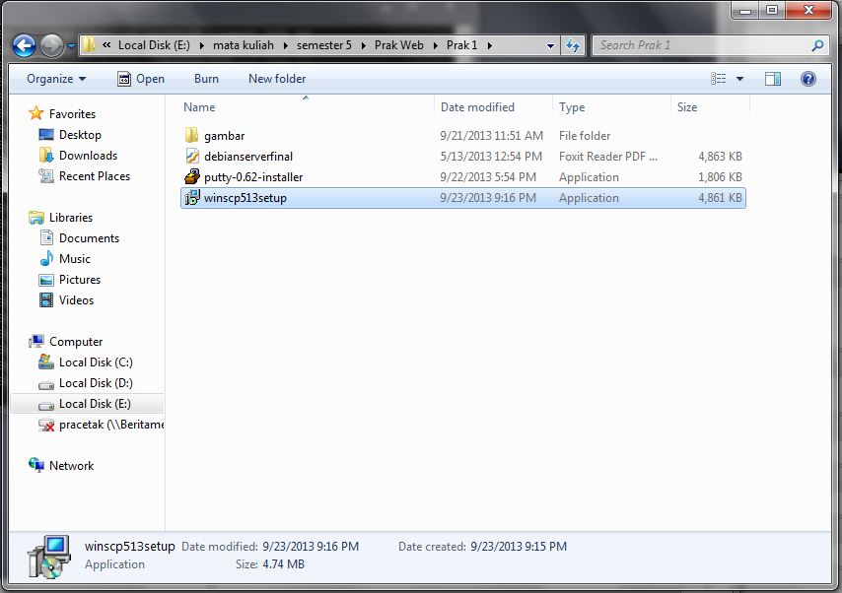

1. Klik run jika muncul security warning pada komputer.

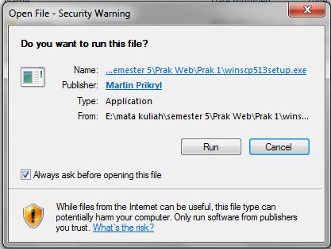

1. Pilih bahasa yang akan digunakan untuk proses instalasi WinSCP.

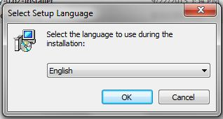

1. Ikuti langkah instalasi (klik next pada window setup yang pertama).

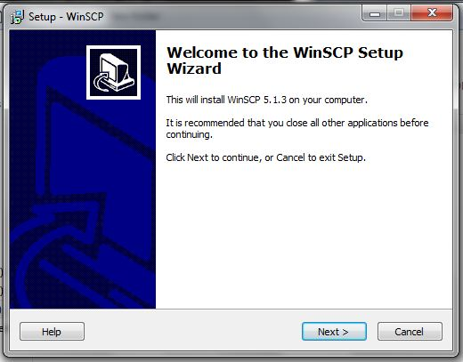

1. Pilih “I accept the agreement”, lalu klik next pada tampilan window berikutnya.

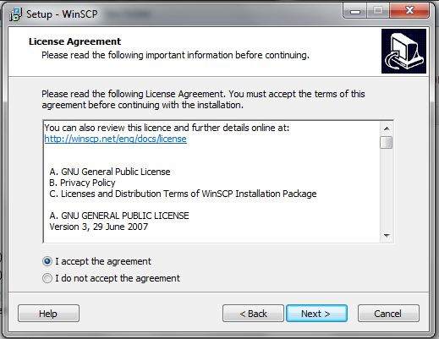

1. Pada kotak dialog selajutnya, pilih “typical installation”. Kemudian klik next.

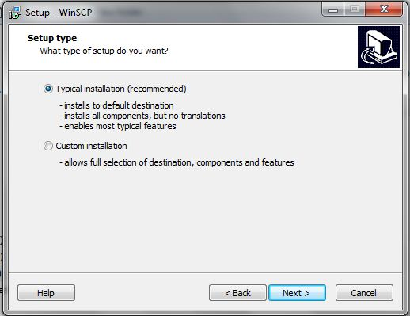

1. Pilih “commander interface” pada kotak dialog selanjutnya, lalu klik next.

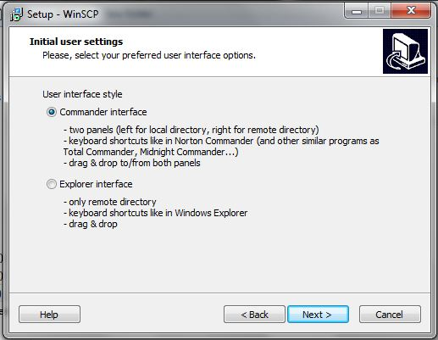

1. Pada tampilan window berikutnya, klik install untuk memulai proses instalasi WinSCP.

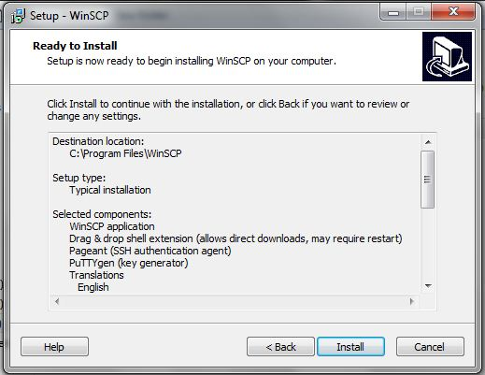

1. Klik finish untuk melengkapi proses instalasi WinSCP.

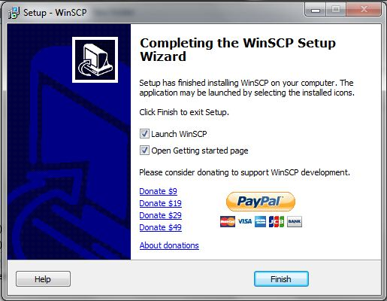

1. Buka WinSCP yang sudah terinstal pada komputer.

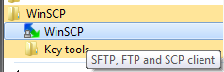

1. Pada tampilan awal WinSCP masukkan alamat IP debian pada tool box host name, user name debian pada tool box user name, dan password debian pada tool box password, lalu klik login.

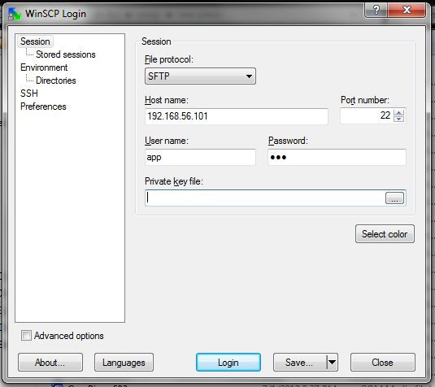

1. Klik yes jika muncul warning.

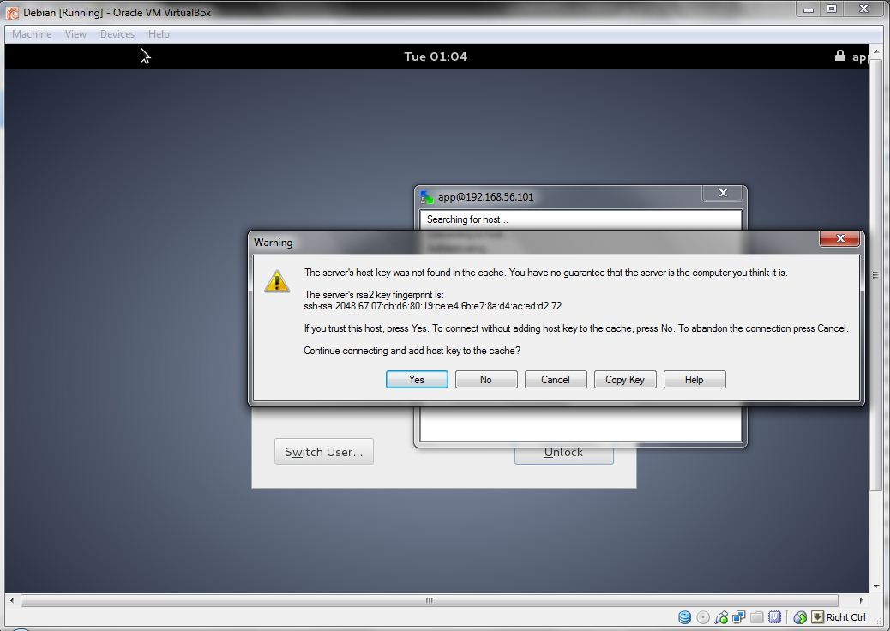

1. Tampilan WinSCP setelah berhasil login.

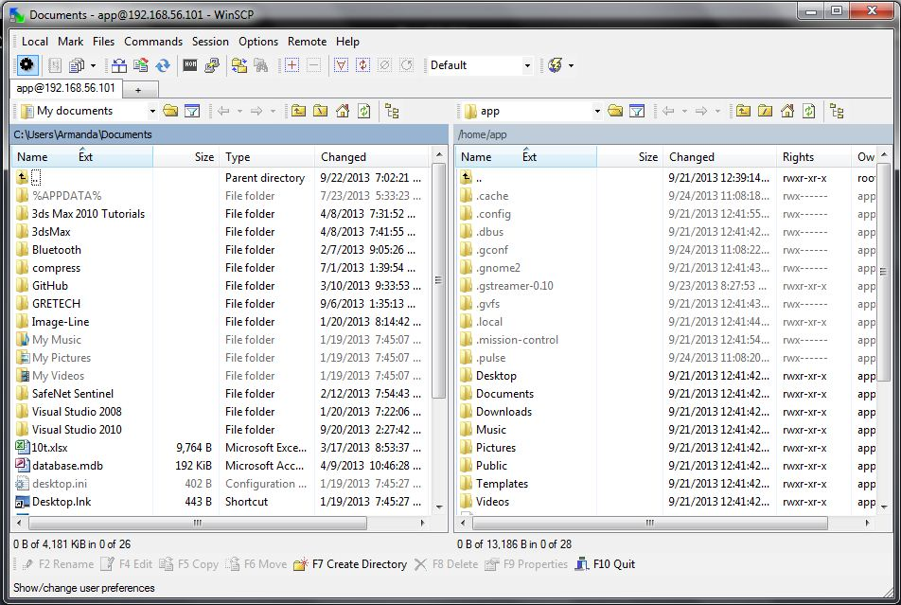

**KESIMPULAN**

* VirtualBox adalah perangkat lunak virtualisasi, yang dapat digunakan untuk mengeksekusi sistem operasi “tambahan” di dalam sistem operasi “utama”.
* ***Debian*** adalah sistem operasi bebas yang dikembangkan secara terbuka oleh banyak programer sukarela(pengembang Debian) yang tergabung dalam Proyek Debian.
* Putty adalah software remote console/ terminal yang digunakan untuk meremote komp dengan terhubungnya menggunakan port ssh atau sebagainya.
* Winscp merupakan program yang digunakan untuk mempermudah memasukan file dari komputer ke komputer server atau server pada virtualbox & virtualPC. Dengan program ini, kita juga dipermudahkan untuk mengedit isi server yang kita buat.

**DAFTAR PUSTAKA**

Ghofaroli Dimaz. 2012. *“Pengertian VirtualBox”*. [online] <http://dimazbboy>

.blogspot.com/2012/05/pengertian-virtualbox-virtualbox-adalah.html

Maisaroh. 2013. *“Pengertian Debian”*. [online]

<http://chieemey.blogspot.com/2013/04/pengertian-debian.html>

_________. 2008. *“Cara Pemakaian PuTTY dan WinSCP di Windows”*. [online]

<http://ibasbloger.blogspot.com/2008/09/cara-pemakaian-putty-dan-winscp-di.html>

_________. 2012. *“WinSCP”*. [online] <http://iwandahlan.blogspot.com/2012/02/winscp.html>